**Дата:** 31.01.2022. **Клас:** 4-А **Вчитель:** Мугак Н.І.

**Урок:** математика.

**Тема. Співвідношення між величинами за допомогою стовпчиків та відрізків. Робота з даними. Стовпчаста та лінійна діаграми.**

**Мета:** ознайомити учнів з співвідношенням між величинами за допомогою стовпчиків та відрізків; вдосконалювати вміння розв’язувати задачі; розвивати мислення, математичну пильність; виховувати інтерес до предмета; формувати математичну компетентність.

**Обладнання:** презентація.

***Конспект уроку***

**І. Актуалізація опорних знань**

***1. Хвилинка каліграфії.***

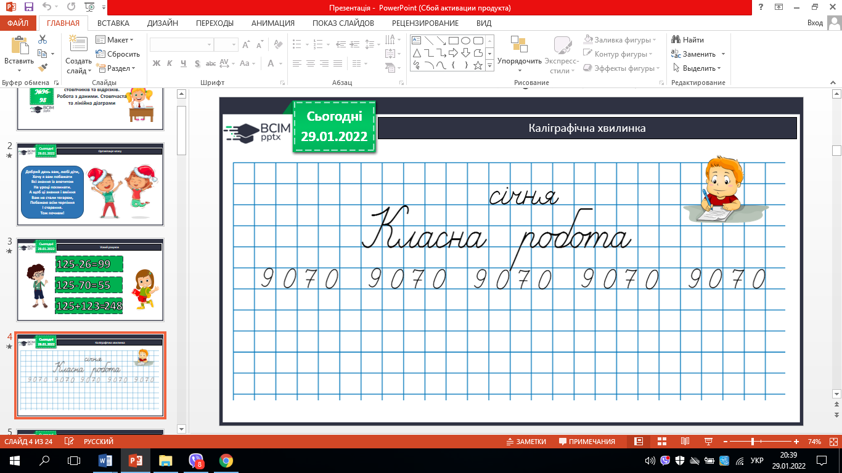

***2. Усний рахунок.***

**№ 161** – обчисли вирази.

1. 8 * 9 – 63 : 7 =
2. 7 * 9 – 6 * 8 =
3. 6 * 9 + 32 : 4 =

**ІІ.** **Вивчення нового матеріалу.**

***1. Робота за підручником та презентацією.***

***а)***  ***Робота над задачами***

**№ 162** – усно.

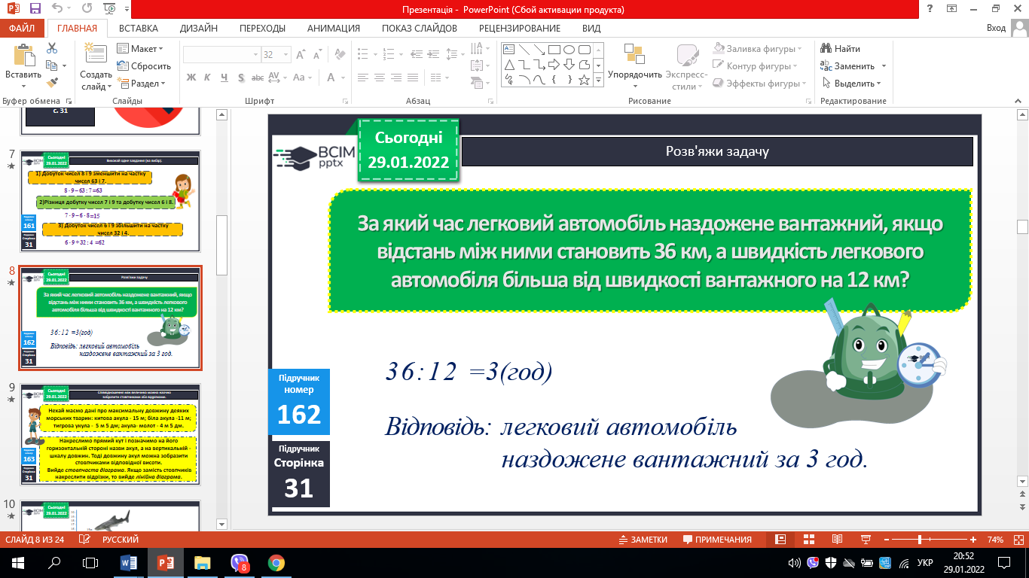

**№ 163** – письмово.

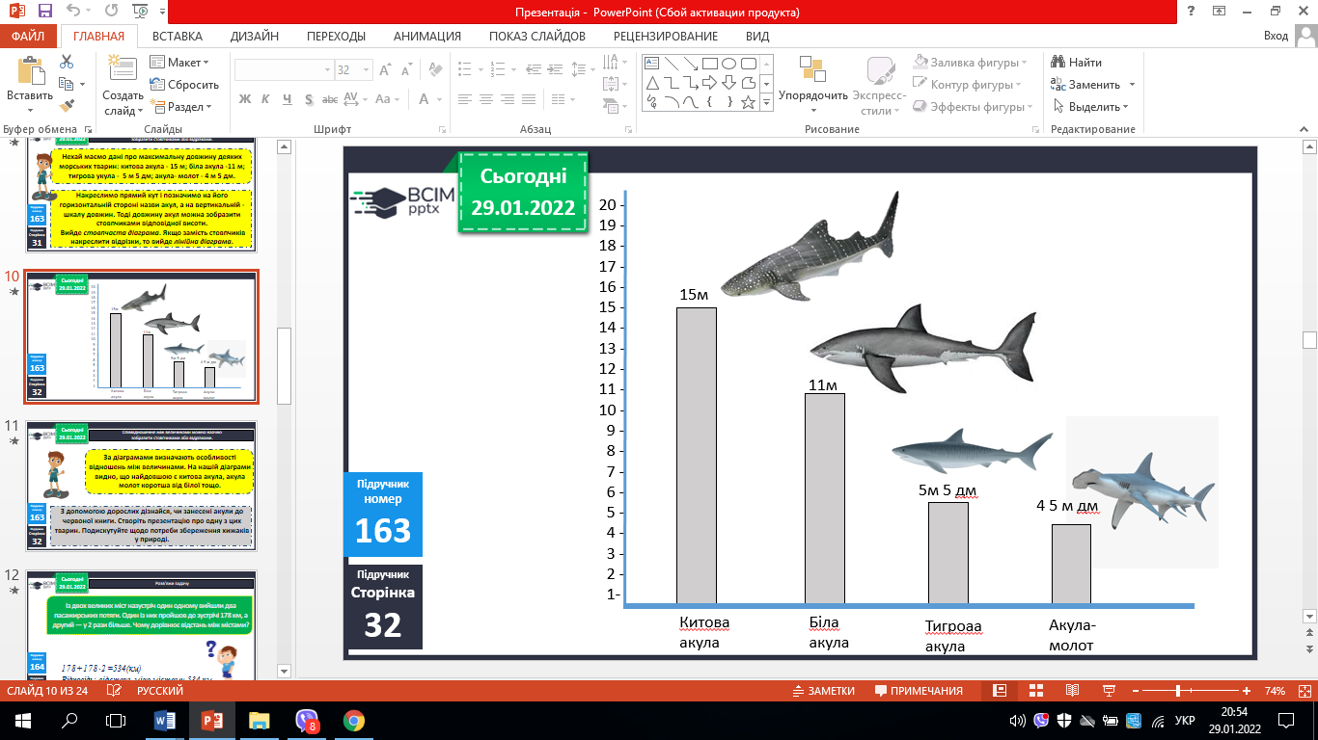

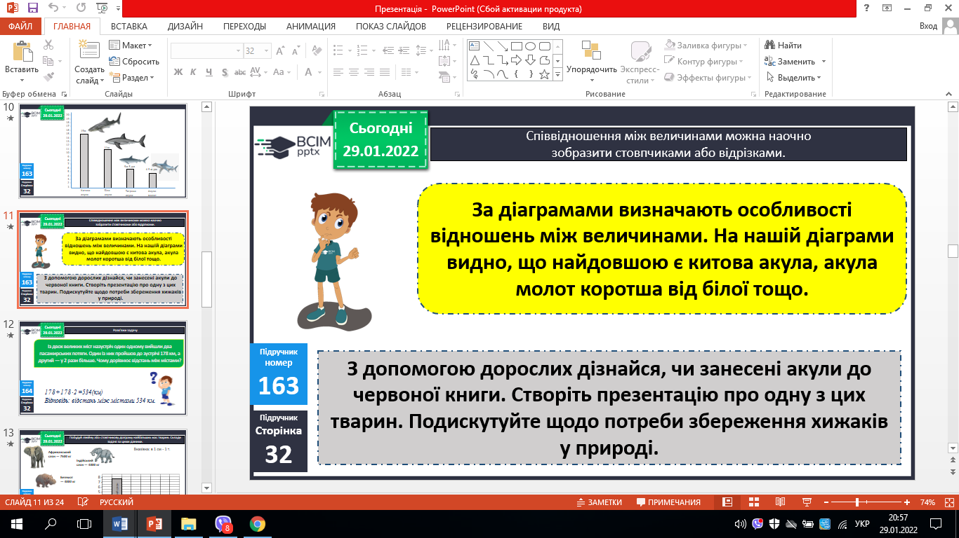

***2. Самостійна робота***

***а) Обчислення прикладів (в стовпчик).***

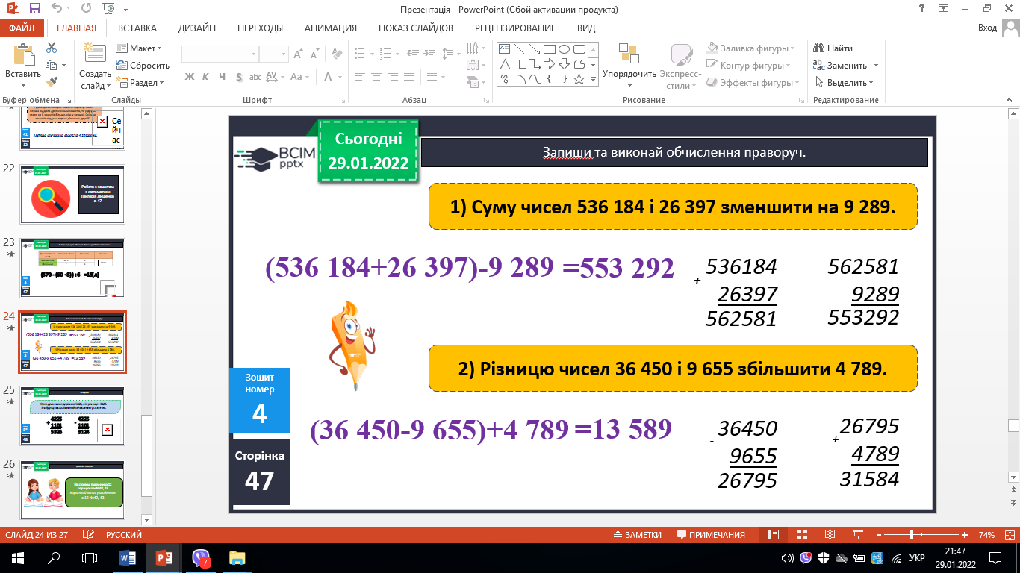

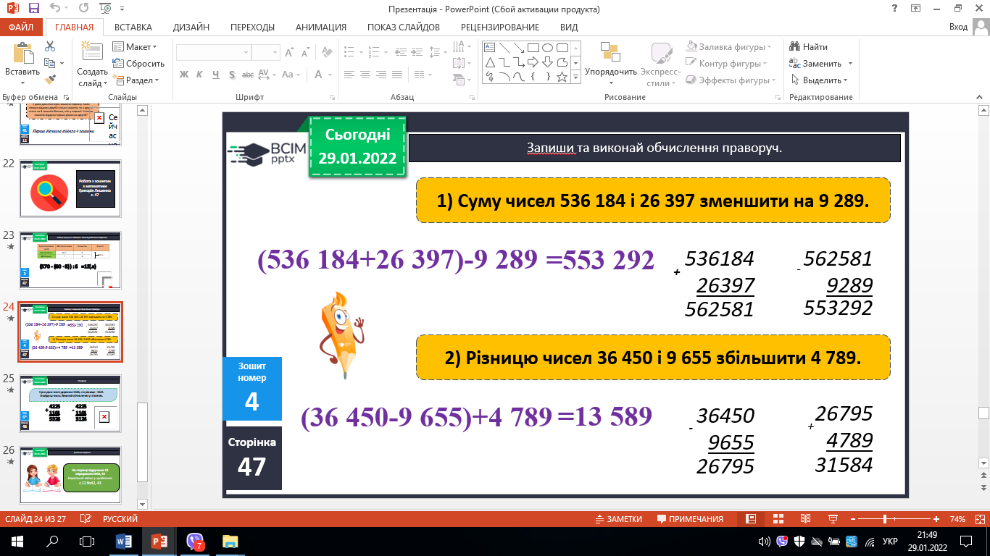

***б) Обчисліть приклади з іменованими*** ***числами*** *(письмово).*

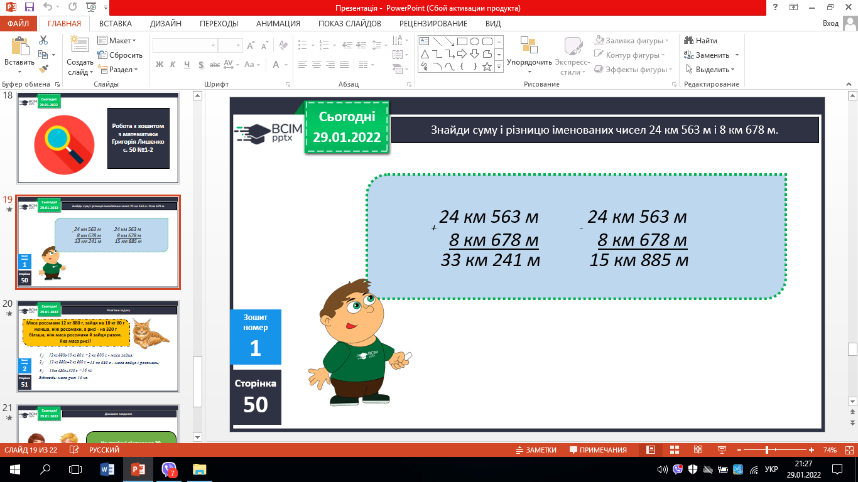

***в) Розв’яжи рівняння***.

х + 9606 = 4000 * 4

**ІІІ. Домашнє завдання**

С. 32-33, № 164, № 167.

***Роботи здати на Human.***